检测报告信息公开表
检测报告编号 | AK-G-20240011 | 受检单位名称 |  | 常熟恒胜源织造有限公司
地址 | 常熟高新技术产业开发区香园路58号3幢 | 联系人 |  | 肖顺才
技术服务项目组人员 | 孙立平、赵光忠、王丽霞
现场调查日期 | 2024.2.22
现场调查人员 | 孙立平、赵光忠
现场采样日期 | 2024.2.28
现场采样人员 | 孙立平、赵光忠
实验室分析人员 | 王丽霞
受检单位陪同人 | 肖顺才
现场调查照片 | 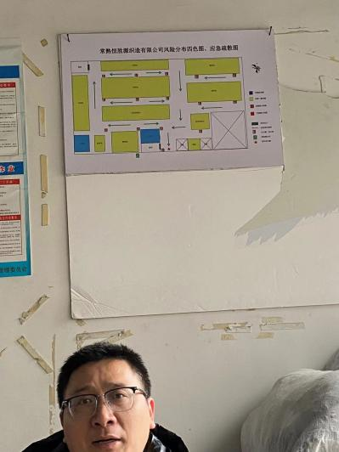
现场采样照片 | 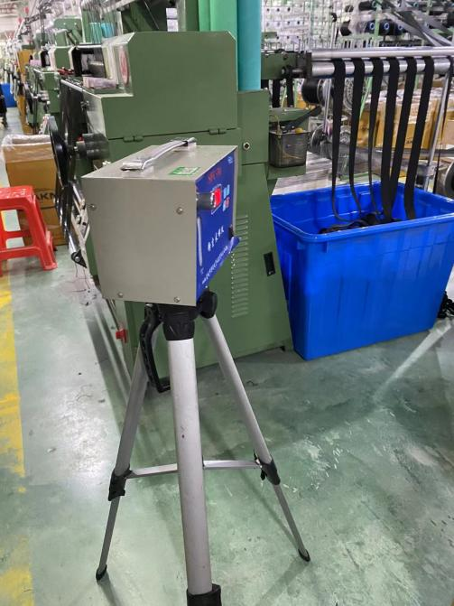 |  | 